LabMedSys

Módulo Estoque
Entrada de Material - Regulatório: Fluxos
Versão 1.0

Histórico de Revisão e Envolvidos

Nome | Função | Contato
Rogério
Lúcia
Balocco
Cláudio

Data | Versão | Descrição | Autor
23/10/2026 | 1.0 | Rascunho: legado, a partir do código | André Nardacci

- ACRÔNIMOS E ABREVIAÇÕES

Sigla | Termo Original | Tradução / Significado
ANVISA | Agência Nacional de Vigilância Sanitária | Agência reguladora sanitária brasileira
BPF | Boas Práticas de Fabricação | Conjunto de requisitos para garantir qualidade e segurança dos medicamentos
GMP | Good Manufacturing Practices | Boas Práticas de Fabricação
SGQ | Sistema de Gestão da Qualidade | Sistema de gestão da qualidade farmacêutica
CAPA | Corrective and Preventive Action | Ação Corretiva e Preventiva
RNC | Relatório de Não Conformidade | Registro formal de desvios ou não conformidades
POP | Procedimento Operacional Padrão | Documento que descreve a execução padronizada de atividades
RDC | Resolução da Diretoria Colegiada | Norma regulatória emitida pela ANVISA
PIC/S | Pharmaceutical Inspection Co-operation Scheme | Esquema de Cooperação em Inspeção Farmacêutica
CSV | Computerized System Validation | Validação de Sistemas Computadorizados
URS | User Requirements Specification | Especificação de Requisitos do Usuário
ERU | Especificação de Requisitos do Usuário | Documento contendo os requisitos do negócio e dos usuários
FS | Functional Specification | Especificação Funcional
IQ | Installation Qualification | Qualificação de Instalação
OQ | Operational Qualification | Qualificação Operacional
PQ | Performance Qualification | Qualificação de Desempenho
QI | Qualificação de Instalação | Evidência de que a instalação foi executada conforme especificação
QO | Qualificação de Operação | Evidência de que o sistema opera conforme especificado
QD | Qualificação de Desempenho | Evidência de que o sistema mantém desempenho consistente
PMV | Plano Mestre de Validação | Documento que define a estratégia global de validação
SNCM | Sistema Nacional de Controle de Medicamentos | Sistema brasileiro de rastreabilidade de medicamentos
IUM | Identificador Único de Medicamento | Código único utilizado na serialização de medicamentos
XML | Extensible Markup Language | Linguagem de marcação extensível para troca de dados
FDA | Food and Drug Administration | Agência reguladora de alimentos e medicamentos dos Estados Unidos
OMS | Organização Mundial da Saúde | Organização Mundial da Saúde
WHO | World Health Organization | Organização Mundial da Saúde
ALCOA+ | Attributable, Legible, Contemporaneous, Original, Accurate (+ Complete, Consistent, Enduring, Available) | Princípios de Integridade de Dados
GxP | Good Practices | Conjunto de Boas Práticas aplicáveis ao ambiente regulado
ICH | International Council for Harmonisation | Conselho Internacional para Harmonização de Requisitos Técnicos
QMS | Quality Management System | Sistema de Gestão da Qualidade
QA | Quality Assurance | Garantia da Qualidade
QC | Quality Control | Controle da Qualidade
SLA | Service Level Agreement | Acordo de Nível de Serviço
Audit Trail | Audit Trail | Trilha de Auditoria
GAMP | Good Automated Manufacturing Practice | Guia internacional de validação de sistemas computadorizados (categorias de software)
RN | Regra de Negócio | Regra que o sistema deve cumprir, identificada como RN-PRI-nnn
RF / RNF | Requisito Funcional / Não Funcional | O que a nova versão deve fazer / como deve fazer (segurança, auditoria, desempenho)
CT | Caso de Teste | Teste com passos e resultado esperado, identificado como CT-PRI-nnn
DV | Desvio | Diferença entre o resultado esperado e o obtido nos testes, identificado como DV-PRI-nnn
SEG | Achado de Segurança | Fragilidade de segurança encontrada no código, identificada como SEG-PRI-nn
SSO | Single Sign-On | Login único: um acesso vale para todos os módulos
DBA | Database Administrator | Administrador do banco de dados
LGPD | Lei Geral de Proteção de Dados | Lei nº 13.709/2018, sobre dados pessoais

- FLUXO DA TELA

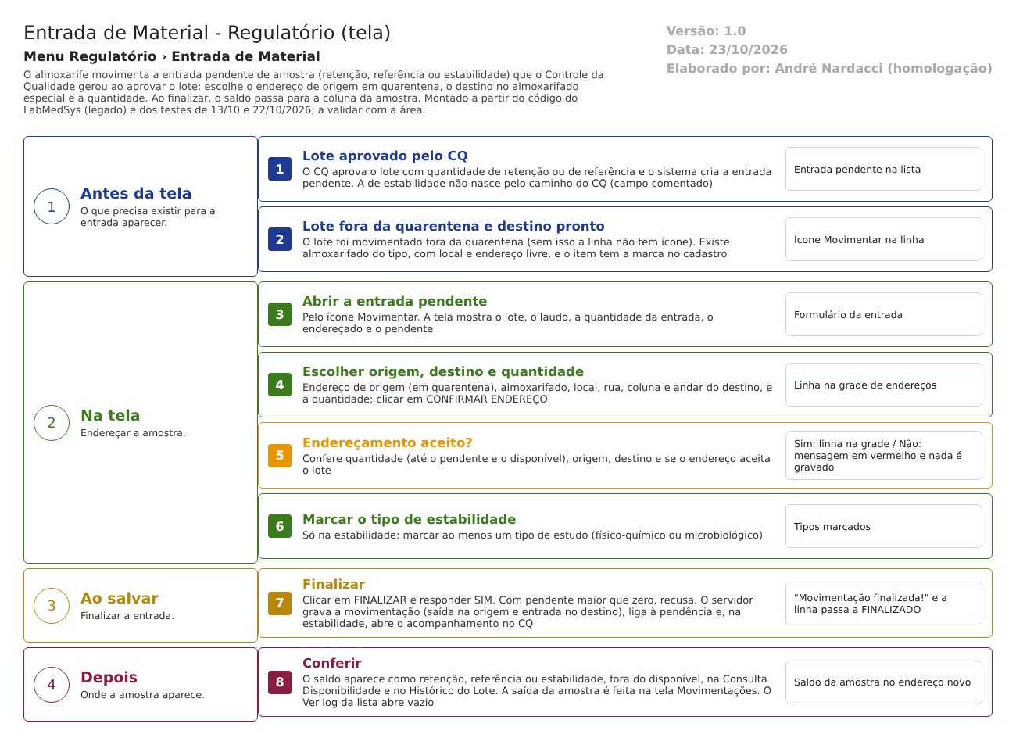
Figura 1 – Fluxograma da tela
Fluxograma no arquivo 01-entrada-de-material-regulatorio.fluxo.json, em 4 fases. Etapas, na mesma ordem do arquivo:
- Etapa 1. Lote aprovado pelo CQ e fora da quarentena: o CQ gera a pendência e o lote é movimentado (Antes da tela).
- Etapa 2. Abrir a pendência: pelo ícone Movimentar da lista (Na tela).
- Etapa 3. Escolher origem, destino e quantidade: CONFIRMAR ENDEREÇO, quantas vezes for preciso (Na tela).
- Etapa 4. Endereçamento aceito? (decisão): Sim: linha na grade. Não: mensagem em vermelho e nada é gravado (Na tela).
- Etapa 5. Estabilidade: marcar o tipo de estudo (Na tela).
- Etapa 6. Finalizar: confere o total, grava a movimentação e, na estabilidade, abre o acompanhamento (Ao salvar).
- Etapa 7. Conferir o saldo: Consulta Disponibilidade, Histórico do Lote e Saída (Depois).
Saídas alternativas: cancelar um endereçamento antes de finalizar; entrada sem ícone enquanto o lote não sair da quarentena.
- SITUAÇÕES E HISTÓRICO

Situações
A entrada tem duas situações na lista: PENDENTE (ainda sem movimentação) e FINALIZADO (com movimentação) (RegulatorioReservaServico.cs:90; RegulatorioReservaRepositorio.cs:15-21). A pendência nasce no CQ, com a quantidade reservada e o tipo, e só a Entrada de Material a finaliza.
O que grava na trilha de auditoria (histórico)
- A pendência guarda quem a criou e quando (só a data, sem hora), e quem a alterou e quando (TBL_REGULATORIO_RESERVA.sql:5-9).
- A movimentação gravada tem código, data e hora, usuário e as linhas de item (RegulatorioReservaServico.cs:232-284). O Histórico do Lote mostra o tipo, o endereço, a quantidade e a data, mas não o usuário nem a hora (DV-EST-034; CT-EST-177).
- Não há log de campo desta tela (RN-EST-REG01-011).
O que não grava
- O cancelamento de um endereçamento e a justificativa de qualquer ação.
- A decisão de quem finalizou além do usuário da movimentação.
- Nenhum prazo de guarda da amostra: o registro não tem data de descarte nem de fim de retenção (TBL_REGULATORIO_RESERVA.sql).
- DADOS

Tabelas do banco
Tabela | Colunas principais | Chaves e ligações | Fonte
TBL_REGULATORIO_RESERVA | Análise, lote, tipo, quantidade reservada, usuário e data de criação (só a data) e de alteração, movimentação, e as opções de estabilidade físico-química e microbiológica | Ligada à análise do CQ e ao lote; a movimentação é preenchida ao finalizar | TBL_REGULATORIO_RESERVA.sql
TBL_RESERVA_ENDERECO | Pendência, endereço de origem, endereço de destino, quantidade movimentada | Uma linha por endereçamento | TBL_RESERVA_ENDERECO.sql
TBL_MOVIMENTACAO / TBL_MOVIMENTACAO_ITEM | Código, data, tipo, usuário; item, lote, endereço, quantidade e sentido (saída ou entrada) | A reserva é ligada pela coluna ID_RESERVA | TBL_MOVIMENTACAO.sql; RegulatorioReservaServico.cs:232-281
TBL_ALMOXARIFADO | Marcas de retenção, referência e estabilidade | Define o destino | TBL_ALMOXARIFADO.sql:17-19
VW_SALDO_ITEM_LOTE_ENDERECO | Saldo de retenção, referência e estabilidade por lote e endereço | Calculada pela marca do almoxarifado do endereço | VW_SALDO_ITEM_LOTE_ENDERECO.sql:53-55

Leituras e gravações em outros módulos
Módulo | O que é lido ou gravado | Meio | Fonte
Controle da Qualidade | Lê a análise, o laudo e o resultado; cria o acompanhamento de estabilidade (quando a entrada é de estabilidade); a pendência nasce da aprovação do lote | Consulta direta e classe do CQ | movimentacao_almox_cq_ed.aspx.cs:84-103 e 212-237; analise_controle_ed.aspx.cs:300-313
Principal | Usuário que cria e altera | Sessão | movimentacao_almox_cq_ed.aspx.cs:210
Produção, Comercial, Rastreabilidade | A Entrada de Produção - Serviços pode criar a pendência de estabilidade; nada mais é lido ou gravado | Consulta direta | entrada_producao_servicos_ed.aspx.cs:226-249

